7. december 2012



V***allekilde-Hørve Friskole.***

*Fredagsbrev nr. 720*

|  |  |  |  |
| --- | --- | --- | --- |
|  |  |  |  |
| **Næste uger:**  10-14.december  10.december  12.december  13.december | Terminsprøve 9.kl. -  Se skema andetsteds.  UU-vejleder 8.kl.  Bestyr. Møde  Lucia optog kl.8.10 -  Indskolingen. | **Mærkedag:**  09.december  09.december  10.december  12.december  13.december  14.december | Maj Bh.kl.  Selma 3.kl.  Bodil  Laura 6.kl.  Christian Bh.kl.  Sofie 1.kl.  TILLYKKE TIL JER  C:\Documents and Settings\vhf\Lokale indstillinger\Temporary Internet Files\Content.IE5\SH6ZW5EB\MM900178243[1].gif |

**Luciaoptog**

På torsdag d. 13. december 2012 går indskolingens piger

Luciaoptog til morgensang.   
Det vil som altid være en fin og stemningsfuld oplevelse,

så har I tid og mulighed for at være med denne morgen,

er I meget velkomne.

C:\Users\tn\AppData\Local\Microsoft\Windows\Temporary Internet Files\Content.IE5\O41D10MU\MC900338344[1].wmf

Vedr. billeder fra SFO – 4.kl.

Billeder fra vores cirkusforestilling i foråret kan købes ved bestilling til den nette

sum af en rund 10er.



**TERMINSPRØVER 9.kl. – December 2012**

|  |  |  |  |  |
| --- | --- | --- | --- | --- |
| **Mandag**  **10.12.12** | **Tirsdag**  **11.12.12** | **Onsdag**  **12.12.12** | **Torsdag 13.12.12** | **Fredag**  **14.12.12** |
| Diktat og læseprøve  10.00-11.30  Vagt:  IS, IS til alle er færdige.  (PA dækker IS’s timer) | Skriftlig fremstilling  08.30-12.00  Vagt:  VH, VH, IS, IS, TF | Matematik  08.30 – 12.30  Vagt:  Charlotte Grobb (8-10), IS, IS MG til alle er færdige | Skriftlig engelsk  08.30 – 11.30  Vagt:  JK, JK, MG  MG til alle er færdige | Skriftlig tysk  08.30 – 11.30  Vagt:  DD, DD, VH VH til alle er færdige |

**TERMINSPRØVER I BIOLOGI OG GEOGRAFI GENNEMFØRES I DE RESPEKTIVE LEKTIONER**

**9.klasse har ikke timer efter skema disse 5 dage.**

**Prøverne foregå i 8.+ 9.kl lokale.**

**8.kl har denne uge klasselokale i fysik.**

**De enkelte fags lærere sørger for materialer og klargøring af lokalerne.**

**Vibeke**

C:\Users\tn\AppData\Local\Microsoft\Windows\Temporary Internet Files\Content.IE5\OR162RST\MC900231635[1].wmf

**Status byggeri.**

Ja, nu daler julesneen hvid, og der er efterhånden blevet skruet godt ned for temperaturen udenfor. Så nu er det vist bare med at blive færdig med byggeriet.

Skovbørnehaven klarer sig dog fint, og kommer lidt ind på skolen indimellem.

Når man sådan kommer hver morgen, og går vejen til skolen, kunne det se ud som om, der ikke sker meget på byggeriet i øjeblikket. Men det gør der bestemt.

Indenfor er håndværkerne stadig i fuldt sving, måske de også kan mærke kulden udendørs?

Der er blevet sat vægge op, så nu er alle rum inddelt, men står dog stadig med de rå vægge. I den store åbne hal er der blevet færdigisoleret, og sat dampspærre op.

Gulvet er støbt, og som det hører sig til i et byggeri, har vi også fornøjelsen af fine kattepotespor på betongulvet.

Udenfor er der dog også sket noget. Det sidste forskalling er ved at blive sat på, så man nu er klar til at monterer plader på ydersiden.

Man kan nu rigtig fornemme alle rummene, og jeg er ved, at Skovbørnehaven glæder sig rigtig meget til at flytte ind efter nytår.

Vibeke

C:\Users\tn\AppData\Local\Microsoft\Windows\Temporary Internet Files\Content.IE5\OFCB8EYN\MC900357245[1].wmf

# **2. JULEEMNEDAG –**

# **Tirsdag den 18. december 2012 -**

- hygger Bh.kl. – 3.kl. i egen gruppe og er tilskuere til volley - og

- 4.kl og opefter skal traditionen tro spille ***JULEVOLLEY.***

*Alle børn - store og små bliver delt ud på et antal hold – disse hold dyster mod hinanden i en turnering med tillempede regler*

DREAMTEAM (lærerne) ser frem til på retfærdigvis at generobre titlen som friskolens champions i julevolley!

ALLE MØDER KL. 8.05 OG SLUTTER KL.13.00, DEREFTER SFO SOM SÆDVANLIG.

*FORÆLDRE ER MEGET VELKOMNE - Lærerne*

**JULEAFSLUTNING**

**Onsdag den 19.12.2012 kl. 8.05 – ca. 12.15**

08.10 -?? Morgensang

?? – 09.30 Julehygge i klasserne

09.45 - 10.20 Julehygge i klasserne

10.25 – 11.25 Fælles billedlotteri (9.kl.)

11.25 – ca. 11.50 Spisning / frikvarter

11.50 – 12.15 Juletræ

12.15 – 17.00 SFO som sædvanligt

(Børn kan afhentes fra ca. 12.15)

**FORÆLDRE ER MEGET VELKOMMEN**

¤¤¤¤¤¤¤¤¤¤¤¤¤¤¤¤¤¤¤¤¤¤¤¤¤¤¤¤¤¤¤¤¤¤¤¤¤¤¤¤¤

**FØRSTE SKOLEDAG** i det nye år –

**Torsdag den 03.01.2013**

**Mødetid efter skema –**

**HUSK – der er en lille skemaændring for mellemgruppen fra jul til påske – se andetsteds i FB**

¤¤¤¤¤¤¤¤¤¤¤¤¤¤¤¤¤¤¤¤¤¤¤¤¤¤¤¤¤¤¤¤¤¤

**Personalet ønsker Jer alle en rigtig glædelig jul og et godt nytår.**

**Tak for godt samarbejde i 2012.**

Mange julehilsner

Nille, Bodil, Heidi, Helle, Thomas, Palle, Mette G, Chenny, Jesper, Dorte, Isabel, Clark, Nina, Lene, Erwin, Mette L, Pernille, Simone, Dinie, Linda, Helle L, Tina, Charlotte, Stig og Vibeke

**SVØMNING FOR 4.-5. KL.**

**D. 03. januar 2013 starter svømmeundervisningen for 4.-5. kl.**

**Bussen kører fra skolen kl.11.30 og henter os igen kl.13.30 i Asnæs.**

Undervisningen ligger i sundhed- og bevægelsestimerne om torsdagene fra uge 1 og frem til påskeferien. Børnene bliver kørt i bus frem og tilbage til Asnæs Svømmehal.

Bestyrelse og lærere har prioriteret svømmeundervisningen højt, da vi bor så tæt ved stranden. Vi beder derfor om opbakning til denne undervisning, dvs. at børnene møder op hver gang, og at de husker deres svømmetøj og håndklæde.  
Hvis børnene ikke kan deltage i undervisningen, eller hvis de skal gå hjem eller bliver hentet i Asnæs, beder vi om en seddel – ellers forventer vi deltagelse, hvis børnene er i skole.

Vi glæder os ☺

Mange hilsner

Thomas, Helle G og Jesper

**TÆNK NU HVIS …..**

Ja, det kan være vanskeligt at forestille sig, men det sker jo – tænk engang på sidste år – alligevel så kommer den ofte bag på os – SNESTORMEN.

Der er aftalt følgende, hvis vi får snestorm:

**TIL OPSLAGSTAVLEN**

* **Det er skolens leder, der vurderer, om skolen lukker for undervisning.**
* **Lukning vil blive meddelt i DR-regionalen, så lyt derfor i første omgang til Regionalen/se på deres hjemmeside i stedet for at ringe. Her vil det så vidt muligt også blive meddelt, om skolen er åben for pasning.**
* **Det vil så vidt muligt også kunne læses på friskolens hjemmeside**

**LUKNING BETYDER:** At der ikke bliver undervist – men – det personale, der kan komme frem, passer de børn, der dukker op. Muligheden for, at ingen kan komme frem, er altså til stede, så kontakt skolen, hvis I er i tvivl om, hvorvidt skolen er åben.

**I ALLE TILFÆLDE:**

**Vurder selv, hvordan vejret er der, hvor I befinder jer. Vejret kan jo være meget forskelligt.**

**VIGTIGT – at I ikke sender børnene ud i snestormen, hvis der er risiko for problemer på vejen til Friskolen.**

**Hvis I vurderer, det er bedst at lade jeres barn/børn blive hjemme, beder vi om en opringning snarest muligt.**

**Har vi ikke hørt fra jer, vil vi i løbet af de første timer gå alle klasselister igennem og sikre os, at vi ved, hvor alle børnene er.**

**Vibeke** C:\Users\tn\AppData\Local\Microsoft\Windows\Temporary Internet Files\Content.IE5\EA6XYZ4N\MC900348717[1].wmf

Sneen er faldet og vi nyder det med snebolde, snemænd og kælketure på den store bakke. Det er hvidt, skønt, smukt og koldt.

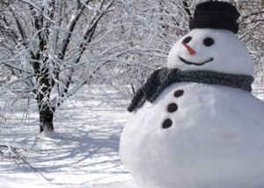

Julemandens værksted er i fuld gang og de hjælpsomme nisser arbejder flittigt på gaverne til jul.

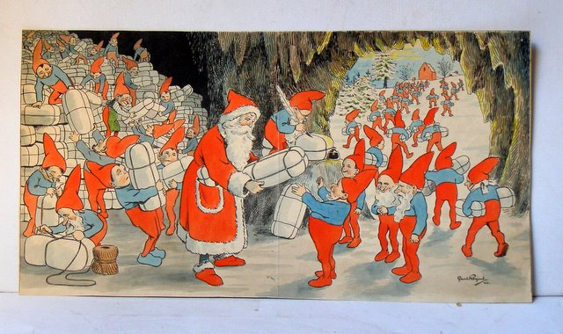

I går så vi film og spiste risengrød med kanel og smørklatsmør. Der vil være film igen på torsdag og sidste dag før juleferien.

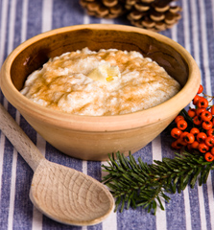

VI KAN STADIG GODT BRUGE ULDGARNSRESTER HVIS DER ER NOGEN DER LIGGER INDE MED NOGET.

**SFO holder juleferie fra d.19.december 2012 kl.17.00**

**og er først tilbage igen torsdag d.03.januar 2013.**

**God weekend og 2. søndag i advent ☺ hilsen fra Spireloppen.**